HOJA DE VIDA

PERFIL PROFESIONAL

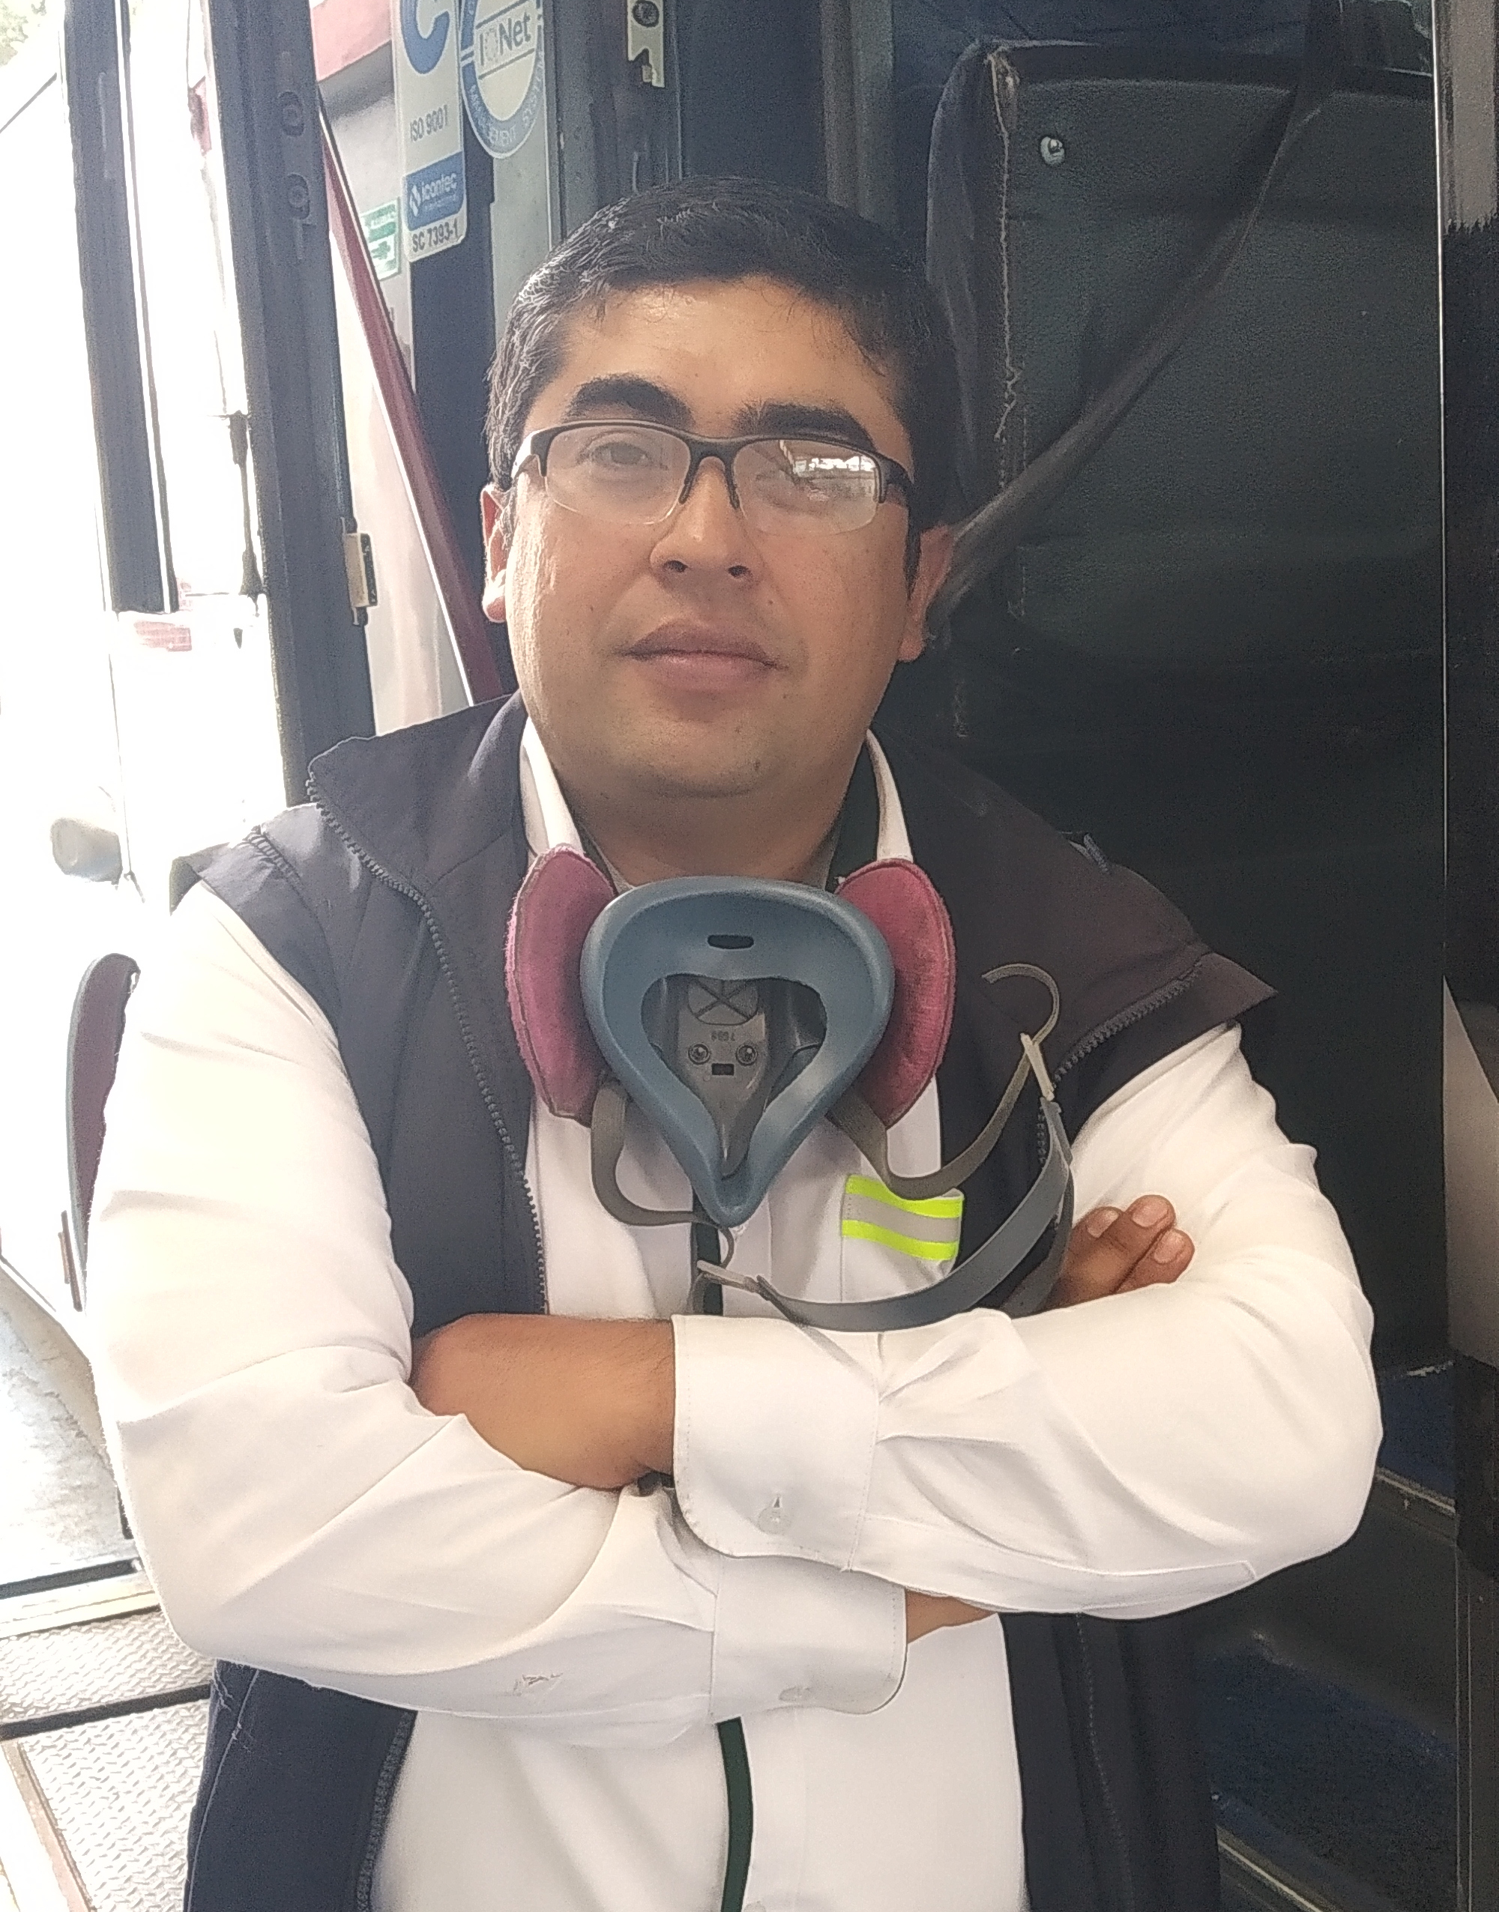 | Tecnólogo en mantenimiento mecatronico de automotores, con capacidad para: Identificar, analizar y solucionar problemas, analizar resultados prácticos y alcanzar objetivos o plantear nuevos, interpretar y desarrollar planos técnicos.  Se operar maquinaria pesada, conducir automóviles, camiones doble-troque con ampirroll y con volco, diagnosticar fallas realizar reparaciones en sistemas de un vehículo, operar equipos e diagnostico y control en sistemas de un vehículo, elaborar e implementar programas de mantenimiento y de seguridad industrial, aplicar normas ambientales, aplicar y manejar herramientas informáticas.
He sido mecánico de automóviles, también eléctrico automotriz, diagnostico con escáner, mantenimiento de alternadores, arranques, alarmas, sistemas de inyección diesel y de gasolina, mecánico de maquinaria pesada excavadoras, camiones, cargadores, montacargas.
Se manejar office, interpretar manuales de mantenimiento, planos eléctricos, planos hidráulicos y software de manuales automotrices.
Como tecnólogo de mantenimiento mecatronico de automotores conozco la administración de un taller o centro de mantenimiento, desde la recepción de los vehículos su proceso de mantenimiento y su correcta entrega y satisfacción de los clientes.
Operador de maquinaria pesada, técnico en operación segura de la maquinaria pesada y equipos móviles, certificado en competencias laboral en maquinaria pesada; actualizándome en las ultimas tecnologías y normas de operación y mantenimiento de maquinaria pesada.
Soy una persona responsable, honesto, comprometido con mi trabajo y me gusta que las cosas que hago queden bien hechas con calidad, para el bien de la empresa y a nivel profesional.
Me considero una persona con habilidad para la mecánica, la electricidad automotriz y la electrónica en automotores. También para la operación de maquinaria pesada garantizo un buen rendimiento, estoy dispuesto al cambio y al trabajo en equipo.
He participado en procesos de standarización de procesos en la operación y mantenimiento de maquinaria pesada para lograr una operación segura y minimizar el riesgo de accidentes ademas me gusta aportar ideas para la mejora continua en el mantenimiento y operación de equipos.

DATOS PERSONALES

NOMBRES IVAN LEONARDO ACEVEDO GALAN
APELLIDOS 74,084,166
ESTADO CIVIL SOLTERO
CIUDAD Sogamoso / Boyacá
DIRECCIÓN Calle 11b # 27-22
TELÉFONO 3123653730
E-MAIL ivanciviris@yahoo.es

ESTUDIOS FORMALES

TECNOLÓGICOS Servicio nacional de aprendizaje SENA CIMM
TECNÓLOGO EN MANTENIMIENTO MECATRONICO DE
AUTOMOTORES
Sogamoso / Boyacá
1995 - 2000

SECUNDARIOS Instituto Politenico Alvaro Gonzales Santana
Bachiller técnico con especialización en
educación ambiental.
Sogamoso / Boyacá
1995-2000

PRIMARIOS Colegio Ciudad del Sol
Sogamoso / Boyacá
1990-1994

IDIOMA EXTRANJERO Ingles

CERTIFICADOS Y CURSOS

INSTITUCIÓN SERVICIO NACIONAL DE APRENDIZAJE SENA
CERTIFICACIÓN Informatica Aplicada
AÑO Junio 2003
CIUDAD Sogamoso / Boyacá

INSTITUCIÓN SERVICIO NACIONAL DE APRENDIZAJE SENA
CERTIFICACIÓN Operador de pala retroexcavadora en explotaciones
mineras y obras civiles
AÑO Noviembre 2004
CIUDAD Sogamoso / Boyacá

INSTITUCIÓN SERVICIO NACIONAL DE APRENDIZAJE SENA
CERTIFICACIÓN Certificado de competencia laboral en operación de
retroexcavadora en explotaciones mineras y obras
civiles
AÑO Febrero 2007
CIUDAD Sogamoso / Boyacá

INSTITUCIÓN SERVICIO NACIONAL DE APRENDIZAJE SENA
CERTIFICACIÓN Electronica magnitudes leyes y aplicaciones
AÑO Noviembre 2010
CIUDAD Sogamoso / Boyacá

INSTITUCIÓN SERVICIO NACIONAL DE APRENDIZAJE SENA
CERTIFICACIÓN First Discoveries
AÑO Diciembre 2010
CIUDAD Sogamoso / Boyacá

INSTITUCIÓN SERVICIO NACIONAL DE APRENDIZAJE SENA
CERTIFICACIÓN Ingles Americano Nivel 2
AÑO Mayo 2011
CIUDAD Sogamoso / Boyacá

INSTITUCIÓN SERVICIO NACIONAL DE APRENDIZAJE SENA
CERTIFICACIÓN Ingles Nivel 3
AÑO Julio 2011
CIUDAD Sogamoso / Boyacá

INSTITUCIÓN SERVICIO NACIONAL DE APRENDIZAJE SENA
CERTIFICACIÓN Sincronización Inyección Electrónica y control
computarizado de motor
AÑO Septiembre 2011
CIUDAD Sogamoso / Boyacá

INSTITUCIÓN SERVICIO NACIONAL DE APRENDIZAJE SENA
CERTIFICACIÓN Mantenimiento preventivo de motores diesel
AÑO Septiembre 2011
CIUDAD Sogamoso / Boyacá

INSTITUCIÓN SERVICIO NACIONAL DE APRENDIZAJE SENA
CERTIFICACIÓN Integrar herramientas de gestion apartir del analisis de
indicadores de riesgos para la mejora continua en
entidades publicas
AÑO Noviembre 2011
CIUDAD Sogamoso / Boyacá

INSTITUCIÓN SERVICIO NACIONAL DE APRENDIZAJE SENA
CERTIFICACIÓN Corregir fallas y averías de un sistema de aire
acondicionado
AÑO Noviembre 2011
CIUDAD Sogamoso / Boyacá

INSTITUCIÓN SERVICIO NACIONAL DE APRENDIZAJE SENA
CERTIFICACIÓN Avanzado trabajo seguro en alturas
AÑO Diciembre 2012
CIUDAD Sogamoso / Boyacá

INSTITUCIÓN SERVICIO NACIONAL DE APRENDIZAJE SENA
CERTIFICACIÓN Avanzado trabajo seguro en alturas
AÑO Septiembre 2013
CIUDAD Sogamoso / Boyacá

INSTITUCIÓN SERVICIO NACIONAL DE APRENDIZAJE SENA
CERTIFICACIÓN Ingles Elementary
AÑO Diciembre 2011
CIUDAD Sogamoso / Boyacá

EXPERIENCIA LABORAL

EMPRESA GERDAU DIACO
TIPO CONTRATO Contrato a termino fijo
CARGO Mecánico automotriz
FUNCIONES Mantenimiento preventivo, mantenimiento correctivo de
maquinaria pesada. Retroexcavadora case cx 290,
excavadoras caterpillar 320, cargadores volvo, mini
cargadores caterpillar y case, motores estacionarios,
camiones kodiak, montacargas toyota, interviniendo
sistemas mecánicos, eléctricos electrónicos, sistemas
hidráulicos, sistemas neumáticos.
JEFE INMEDIATO Ingenieros Laureano Alvarez - Fernando Acosta
TELÉFONO / CEL. Tuta (8) 7426501 - 3112460624
Fecha Inicio / Fecha Fin 01/01/2013 / 01/12/2014

EMPRESA DIACO S.A
TIPO CONTRATO Contrato a termino fijo
CARGO Operador de maquinaria pesada
FUNCIONES Operar retroexcavadora evacuando escoria, operar
retroexcavadora con pulpo para descargar chatarra y
manipular materiales, operar volqueta dobletroque kodiak
cargando chatarra, escoria, tierras, operar cargador pala
frontal en movimiento de tierras y chatarra, operar grua de
celosia de 15 toneladas para descargue de chatarra y
montajes.
JEFE INMEDIATO Carlos Torres
TELÉFONO / CEL. 7600143
Fecha Inicio / Fecha Fin 01/11/2005 / 10/10/2016

EMPRESA VIPS S.A
TIPO CONTRATO Contrato a termino fijo
CARGO Operador de maquinaria pesada
FUNCIONES Operar retroexcavadora evacuando escoria, operar
retroexcavadora con pulpo para descargar chatarra y
manipular materiales, operar volqueta dobletroque kodiak
cargando chatarra, escoria, tierras, operar cargador pala
frontal en movimiento de tierras y chatarra, operar grua de
celosia de 15 toneladas para descargue de chatarra y
montajes, operar montacargas toyota de 3.0 toneladas y 4,5
toneladas, operar cargador cat 930.
JEFE INMEDIATO Ingeniero Roberto Cabrera – Jair Martinez
TELÉFONO / CEL. Tuta (8) 7426501 extensión: 2158 - 3144707208
Fecha Inicio / Fecha Fin 17/10/2006 / 31/12/2012

EMPRESA BARON Y COMPAÑIA LTDA
TIPO CONTRATO Contrato a termino fijo
CARGO Operador de maquinaria pesada
FUNCIONES Operar retroexcavadora evacuando escoria, operar
retroexcavadora con pulpo para descargar chatarra y
manipular materiales, operar volqueta dobletroque kodiak
cargando chatarra, escoria, tierras, operar cargador pala
frontal en movimiento de tierras y chatarra.
JEFE INMEDIATO Ingeniero Albino Niño
TELÉFONO / CEL. 7426350 - 7869160
Fecha Inicio / Fecha Fin 01/06/2005 / 31/10/2005

REFERENCIAS FAMILIARES

CONTACTO Wilbor Ricardo Leal Galan
PROFESIÓN Ingeniero de Sistemas
TELÉFONO / CEL. 3103255585

CONTACTO Victoria Galan
PROFESIÓN Comerciante
TELÉFONO / CEL. 3115967850

REFERENCIAS PERSONALES

CONTACTO David Naranjo
PROFESIÓN Técnico Electronico
Centro de Servicios Sony
TELÉFONO / CEL. 3105164604

CONTACTO Javier Mauricio Mesa
PROFESIÓN Operador Maquinaria Pesada
TELÉFONO / CEL. 3103039174

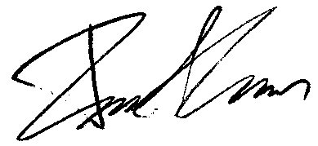

IVAN LEONARDO ACEVEDO GALAN
C.C # 74,084,166 de Sogamoso

